温州中学2016学年第一学期高一期中考试
物理试卷
（满分100分，考试时间：70分钟）
温馨提示：
1．本卷重力加速度取g=10m/s²；
2．请务必在“答题卷”上答题，在“试卷”上答题是无效的；
3．考试结束后，只需上交“答题卷”，将“试卷”带走并保管好，老师可能还要分析校对！
卷Ⅰ 选择题
一、单项选择题（本题共13小题，每小题3分，共39分。在每小题给出的四个选项中，只有一项符合题目要求）
1、下列情况中的物体，能看作质点的是（ ）
A、太空中绕地球运行的卫星 B、正在闯线的百米赛跑运动员
C、研究转动的汽车轮胎 D、正在跃过横杆的跳高运动员
2、在有云的夜晚，抬头望月，发现“月亮在白莲花般的云朵里穿行”，这时取的参考系是( )
A、月亮 B、云 C、地面 D、观察者
3、以下数据中记录时刻的是（ ）
A、航班晚点20 min B、午休从12:30开始
C、一般人的反应时间约0.8s D、火车离站后的第3 min内作匀速运动
4、一个皮球从5 m高的地方落下，在与地面相碰后弹起，上升到高为2 m处被接住，则这段过程中( )
A、小球的位移为3 m，方向竖直向下，路程为7 m
B、小球的位移为7 m，方向竖直向上，路程为7 m
C、小球的位移为3 m，方向竖直向下，路程为3 m
D、小球的位移为7 m，方向竖直向上，路程为3 m
5、下列物体运动的速度中，属于平均速度的是（ ）
A、步枪子弹射出枪口的速度约为900m/s B、汽车通过某站牌时的速度是72km/h
C、汽车从甲站到乙站过程中的速度是40km/h
D、汽车速度计上指示的速度为80km/h
6、下列说法中正确的是（ ）
A、物体的加速度为零，速度也一定为零
B、物体的加速度越大，速度变化一定越快
C、物体的速度变化越大，加速度就一定越大
D、物体的速度很小，加速度就一定很小
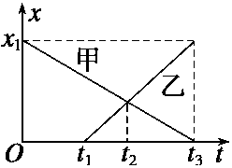
7、如图所示，是甲、乙两物体做直线运动的位移－时间图象，则下列说法正确的是( )
A、甲乙两物体同时出发
B、当t＝t₂时，两物体速度相等
C、乙物体的速度比甲物体的速度大
D、甲、乙两物体运动方向相同
8、如图所示，是一物体做作直线运动的v-t图像，下列说法中正确的是（ ）
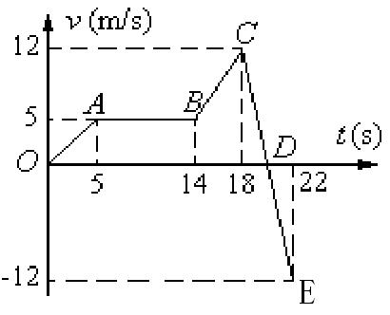
A、BC段和CD段的运动方向相反
B、整个过程中，OA段的加速度数值最小
C、整个过程中，C点所表示的状态离出发点最远
D、OE段所表示运动通过的位移是91.5m
9、某物体由静止开始以恒定加速度运动，经时间t速度达到v，则在这t时间内，物体在中间时刻的速度与物体位于中点位置时的速度大小之比为（ ）
A．1：2 B．1： C．：1 D．：1
10、关于伽利略对自由落体运动的研究，下列说法中正确的是（ ）
A、伽利略认为在同一地点，重的物体和轻的物体下落快慢不同
B、伽利略猜想运动速度与下落时间成正比，并直接用实验进行了验证
C、伽利略通过数学推演并利用小球在斜面上的运动验证了位移与时间的平方成正比
D、伽利略利用小球在斜面上的运动验证了运动速度与位移与成正比
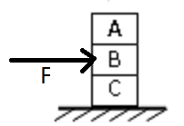
11、如图所示，A、B、C三个物体叠放在桌面上，B受到一水平向右的力F作用，A、BC一起向右做匀速直线运动，则C物体受到的力有几个（ ）
A、3 B、4 C、5 D、6
12、一本书放在水平桌面上，关于书本和桌面间的弹力，下列说法正确的是 （ ）
A、桌面受到了向下的弹力，是由于桌面发生形变而产生的
B、书本受到了向下的弹力，是由于桌面发生形变而产生的
C、书本受到了向上的弹力，是由于桌面发生形变而产生的
D、桌面受到了向上的弹力，是由于书本发生形变而产生的
13、在如图所示各情况中，各接触面均光滑，物体A、B之间一定有弹力的是（ ）

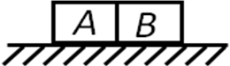
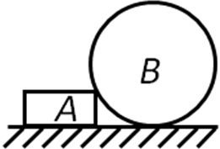
ziyuanku.com
Ａ
Ｂ
Ａ
Ｂ
Ｂ
Ａ
Ｃ
Ｄ

资*源%库二、不定项选择题（本题共3小题，每小题2分，共6分。在每小题给出的四个选项中，至少有一项符合题目要求，多选不给分，漏选得1分。）
14、下列关于摩擦力的说法，正确的是( )
A、相互接触并挤压的两物体间一定存在摩擦力
B、滑动摩擦力总是阻碍物体的运动
C、静止的物体也可以受到滑动摩擦力
D、只有静止的物体才受静摩擦力作用，运动的物体不会受静摩擦力作用
15、用手握住瓶子，使瓶子在竖直方向静止，如图所示，如果握力加倍，瓶子始终保持静止，则手对瓶子的摩擦力( )
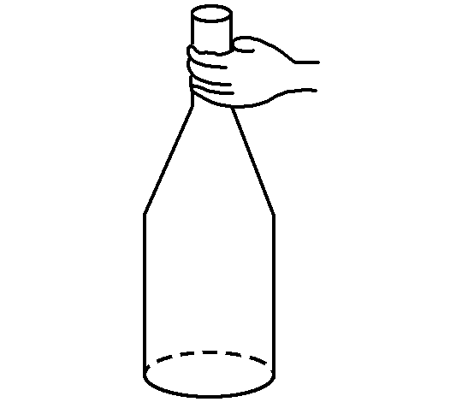
A、握力越大，摩擦力越大
B、只要瓶子不动，摩擦力大小与握力大小无关
C、方向始终竖直向上
D、手越干越粗糙，摩擦力越大
Ziyuanku.com16、下列说法中正确的是（ ）
A、物体的加速度增大，速度必定增大 B、物体的加速度增大，速度可能减小
C、物体的加速度减小，速度必定减小 D、物体的加速度减小，速度可能增大
卷Ⅱ 非选择题
三、实验题（本题共3小题，共15分，第17题4分，第18题5分 ，第19题6分，共15分.）
17、在“练习使用打点计时器”的实验中，下列操作正确的是（ ）（不定项）
A．打点前，小车应靠近打点计时器，要先接通电源，待计时器开始打点再释放小车
B．电火花打点计时器应接6V以下交流电源
C．打点频率为50Hz，每隔四个点取一个计数点，则计数点之间的时间间隔为0.1s
D．选取的纸带点迹要清晰，舍弃点密集的部分，适当选取计数点，进行数据处理。
18、如图是某同学在做匀变速直线运动实验中获得的一条纸带．
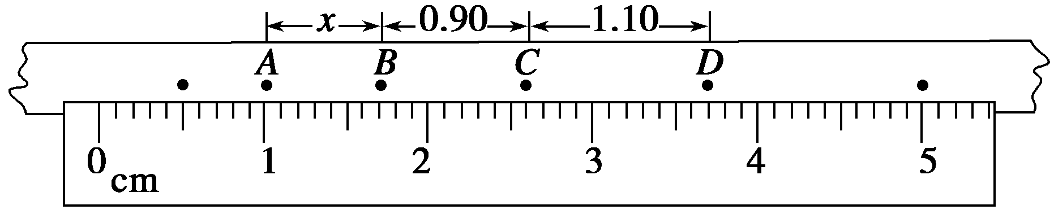

资*源%库ABCD是纸带上四个计数点，每两个相邻计数点间有四个点没有画出，根据所给数据求C点对应的速度是________m/s，纸带的加速度___________m/s²。(计算结果保留二位有效数字)．

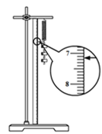
19、某实验小组做“探究弹力和弹簧伸长的关系”的实验．实验时，先把弹簧平放在桌面上，用直尺测出弹簧的原长L₀＝4.60 cm，再把弹簧竖直悬挂起来，在下端挂钩码，每增加一只钩码均记下对应的弹簧的长度x，数据记录如下表所示.
钩码个数 | 1 | 2 | 3 | 4 | 5
弹力F/N | 资*源%库1.0 | 2.0 | 3.0 | 4.0 | 5.0
弹簧的长度x/cm |  | 9.15 | 11.16 | WWW.ziyuanku.com13.15 | 15.14
(1)根据右图，读出在弹簧下端挂一个钩码时对应的弹簧长度，填入表格。
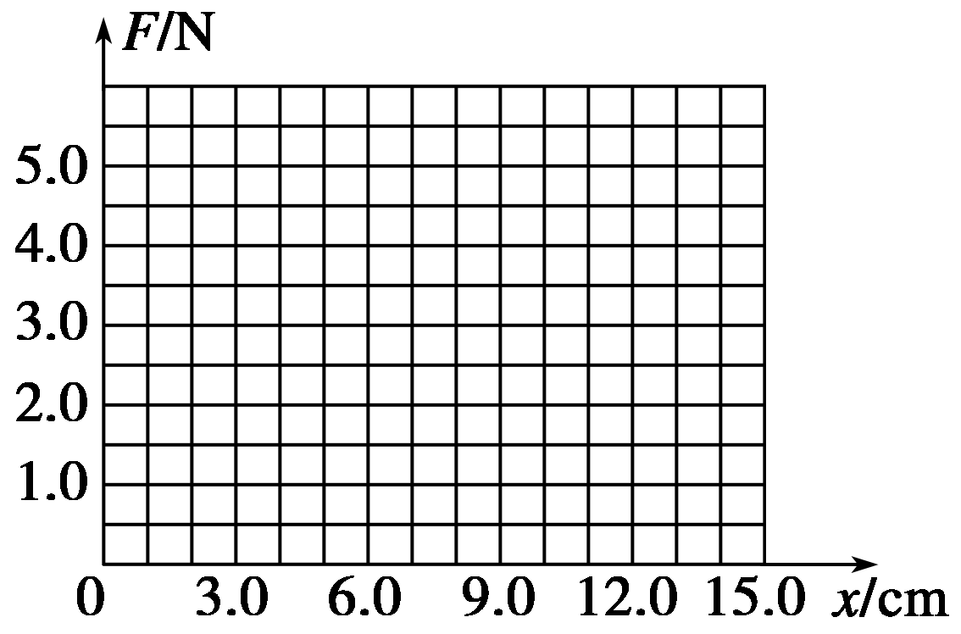
(2)根据表中数据在图中作出F－x图线；
ziyuanku.com(3)由此图线可得，该弹簧劲度系数k＝________N/m；

四、计算题（第20题8分、第21题12分、第22题12分，第23题共8分，共40分。解答时请写出必要的文字说明、方程式和重要的演算步骤）
20、以12 m/s的速度运动的汽车，紧急刹车后的加速度大小为5m/s²，求：
（1）刹车后2秒末的速度；
（2）从刹车开始3秒内的位移；
21、做自由落体运动的物体，在最后1s内通过的位移是55m，g取10m/s²。求：
⑴物体下落时的高度；
⑵落到地面所需的时间；
⑶落地时的速度。

22、如图所示，人重600 N，木块A重400 N，人与木块、木块与水平面间的动摩擦因数均为0.2。现人用水平力拉绳，使他与木块一起向右做匀速直线运动，滑轮摩擦不计，求：
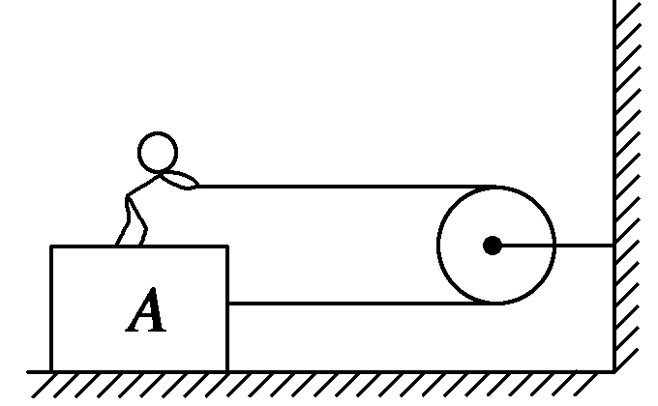
(1)人对绳的拉力大小；
(2)人脚对A的摩擦力的大小和方向．

23、小滑块在外力作用下由静止从C点开始作匀加速直线运动到B点，之后撤去外力，小滑块沿斜面向上作匀减速运动，最后停在A点．已知小滑块经B处时速度大小不变，AB=2m，BC=3m，整个运动过程用时10s，求:
(1)滑块沿BC、AB运动过程中的所用时间分别是多少；
(2)滑块沿BC、AB运动过程中的加速度大小分别是多少.

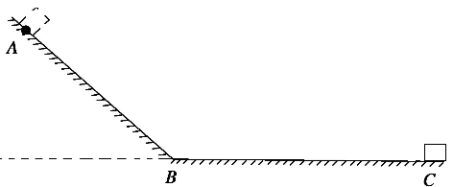
温州中学2016学年第一学期高一期中考试
物理标准答案
一、单项选择题（本题共13小题，每小题3分，共39分。在每小题给出的四个选项中，只有一项符合题目要求）
题号 | 1 | 2 | 3 | 4 | 5 | 6 | 7 | 8 | 9 | 10
答案 | A | B | B | A | C | B | C | D | B | C
题号 | 11 | 12 | 13
答案 | C | C | B
二、不定项选择题（本题共3小题，每小题2分，共6分。在每小题给出的四个选项中，至少有一项符合题目要求，多选不给分，漏选得1分。）
题号 | 14 | 15 | 16
答案 | C | BC | BD
三、实验题（本题共3小题，共15分，第17题4分，第18题5分 ，第19题6分，共15分.）
17、ACD(漏选给2分)
18、0.10m/s(2分) 0.20m/s²（3分）
19、1）7.15 2）略 3）50N/m
四、计算题（第20题8分、第21题12分、第22题12分，第23题共8分，共40分。解答时请写出必要的文字说明、方程式和重要的演算步骤）
20、（1）2m/s ……………（4分）
（2）14.4m ……………（4分）

21、（1）180m （2）6s (3)60m/s 结果各2分，过程给6分。

22、（1）100N （6分） （2）100N 水平向右 （6分）

23、（1）t_{BC}=6s, t_{AB}=4s ………………（各2分）
（2）a_{BC}=1/6m/s² …………（2分）
a_{AB}=1/4m/s² …………（2分）

